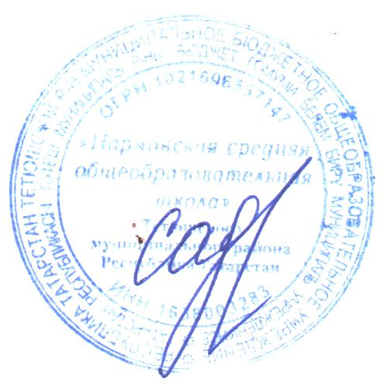
Утверждаю
Директор:
_______________
Т.Г.Садыкова

План
проведения месячника военно-патриотической, оборонно-массовой и спортивной работы
МБОУ «Нармонская СОШ» ТМР РТ
Цель:
- приобщение детей и молодѐжи к историческому, культурному и духовному наследию;
- формирование здорового жизненного стиля и высокоэффективных поведенческих стратегий у подростков;
- формирование личных качеств обучающихся, необходимых для службы в Вооруженных Силах Российской Федерации, силовых структурах, при действиях чрезвычайных ситуациях и экстремальных условиях;
- совершенствования военно-патриотического воспитания и физической культуры.

№  п/п | Наименование мероприятия | Дата  проведения | Ответственные
1 | Торжественное открытие месячника оборонно-массовой, спортивной и  патриотической работы | 24.01.2025 | Директор, зам. директора по ВР.,
2 | Неделя памяти жертв ХОЛОКОСТА:  - часы памяти, классные часы;  - акция «Бабочка памяти» | 20.01 -29.01 | Классные  руководители, ПО, советник директора
3 | Торжественная линейка, посвященная дню снятия Блокады Ленинграда | 27.01 | ПО, советник директора
4 | Акция «Блокадный хлеб» | 27.01.2025 | Советник директора, ПО, ЦДИ
5 | Классные часы «В голодной петле» | 25-28.01 | Классные  руководители
6 | Акция «Лента памяти» | 27.01.2025 | Советник директора
7 | Беседа "История армии России" 5-7 класс | Январь-февраль | Учитель истории
8 | Классные часы, посвящѐнные Дню разгрома советскими войсками немецко-фашистских войск в Сталинградской битве | 31.01.-3.02.2025 | Классные руководители
9 | Литературный час "Поэты о защитниках Родины" (конкурс чтецов) | 6.02 | Учителя русского языка и литературы, библиотекарь
10 | Школьные соревнования по  стрельбе из пневматической винтовки | В течение  месячника | Учитель физической культуры
11 | Выставка рисунков и поделок военной тематики к 23 февраля «На страже Родины» | В течение месячника | Учителя начальных классов, учителя ИЗО и технологии
12 | День юного героя антифашиста | 8-10.02 | ШВР
13 | Театральная постановка по произведению Л.Кассиля «У классной доски» | 13.02 | Руководитель школьного театра
14 | Лыжные соревнования | В течение  месячника | Учитель физической  культуры
15 | Библиотечная выставка «В памяти  нашей сегодня и вечно» | Февраль | Библиотекарь
16 | День вывода войск из Афганистана (уроки мужества, беседы, презентации, классные часы ) | 14.02 | ШВР
17 | Школьная военно-историческая командная игра «Зимняя Зарничка» | 21. 02.2025 | Учитель физической культуры, зам. директора по ВР, Классные  руководители
18 | Фестиваль юнармии:  - Смотр строя и песни  - Конкурс «Боевых листков» | 21.02 | Учитель физической культуры, зам. директора по ВР., классные  руководители
19 | Акция "Письмо солдату", онлайн, видеопоздравление пап, дедушек, участников СВО с Днем защитника Отечества | 19-21.02 | ШВР
20 | Конкурсная программа «Юные защитники» | 25.01. | ЦДИ
21 | Экскурсии в школьный музей  «Герои моей малой родины» | В течение  месячника | Руководитель музея
22 | Патриотическая акция «Снежный десант» Благоустройство памятников | постоянно | ШВР
23 | Участие в районных и республиканских конкурсах | В течение  месячника | Руководители
24 | Подведение итогов месячника оборонно-массовой, спортивной и патриотической работы.  Торжественное закрытие месячника оборонно-массовой и военно- патриотической работы | 28.02.2025 | Директор, зам. директора по ВР,  Советник директора, учитель физической культуры

Заместитель директора по ВР: Бердникова Н.В.

